**VISOKA TEHNIČKA ŠKOLA**

**STRUKOVNIH STUDIJA**

**S** **U B O T I C A**

**PROJEKAT**

**iz predmeta Elektronsko poslovanje**

**KANDIDAT MENTOR**

**Aleksa Kujundzic 16119209 dr Zlatko Čović**

**_____________________________________________________________________**

**SUBOTICA 2022. god.**

# SADRŽAJ

SADRŽAJ 2

OPIS ZADATKA 3

STRUKTURA BAZE PODATAKA 4

REALIZACIJA ZADATKA 5

Tehnike i tehnologije 11

KORIŠĆENA LITERATURA 11

# OPIS ZADATKA

Informacioni sistem rezervacija stolova u restoranu namenjen je ljudima koji vole da provedu kvalitetno vreme u lepom i veoma mirnom objektu.

Ovaj informacioni sistem predstavlja B2C(Bussines to Consumer). B2C je oblik transakcije gde su prodavci su organizacije, a kupci su pojedinci.

Uglavnom se odnosi na maloprodajne transakcije između kompanija i individualnih potrošača. Jedna od karakteristika je:jedan prodavac – više pojedinačnih kupaca. B2C je u suprotnosti od B2B(Business to Business) i B2G(Business to Government) transakcijama.

Informacioni sistem nudi razne mogucnosti. Kao prvo gost koji dolazi na sajt ima mogućnost da pregleda sajt to jest početnu stranicu sajta, na kojoj se nalazi sama registracija i logovanje ako već postoji profil, opis našeg restorana i par fotografija naših specijaliteta, nakon što gost obavi registraciju koja zahteva ostavljanje korisničkog imena, e-mail i šifru, potrebno je da se prijavi kako bi imao mogućnost da obavi samu rezervaciju. Rezervacija se sastoji od toga što gost mora ostaviti(ime i prezime, datum kada želi da rezerviše, vremenski period rezervacije koji može da bude(12h-16h,16h-20h i od 20h-00h), nakon toga ulogovan korisnik treba da postavi za koliko je ljudi rezervacija, gde se na samom sajtu sabere koliko je potrebno stolova, takođe prijavljen korisnik mora da ostavi i broj telefona, prijavljen korisnik ima mogućnost i ostavljanja komentara za rezervaciju(npr. da li želi u pušačkom ili u ne pušačkom delu ili da li želi unutar samog objekta ili da bude napolju). Prijavljen korisnik takođe ima uvid u sve njegove rezervacije koje može da otkaže u bilo kom trenutku.

U ovom informacionom sistemu postoji i Admin. Admin kada se uloguje na njegov profil može takođe da odradi rezervaciju za sebe. Admin ima uvid u sve odrađene rezervacije koje su se obavile na sajtu i ima mogućnost da ih otkaže ukoliko to želi. Admin takođe može da promeni za određeni datum broj stolova koji mogu da se rezervišu. Admin ima još jednu mogućnost, a to je da vidi koliko je stolova i u kom vremenskom periodu za određeni datum rezervisano i može da vidi i obriše koliko stolova ima za neki određeni dan ako je došlo do nekih promena .

# **STRUKTURA BAZE PODATAKA**

Baza podataka je urađena na jednostavan način, kako ne bi imali neke probleme preko relacija. Postoje četiri tabele(users, reservation, role i tables). Users tabela se sastoji od: user_id, uidUsers, emailUsers, pwdUsers, reg_date i role_id. Ona je povezana sa tabelom “reservation” preko user_id-a i takođe je povezana sa tabelom “role” preko role_id-a. Reservation tabela se satoji od: reserv_id, f_name, l_name, num_guests, num_tables, rdate, time_zone, telephone, comment, reg_date i user_fk(koji pokazuje id od usera koji je rezervisao). Ova tabela je povezana samo sa tabelom “users”. Tabela “role” se satoji od samo od role_id-a i ova tabela je povezana sa tabelom “users”. Poslednja tabela je tabela “tables” koja se sastoji od: tables_id , t_date i t_tables

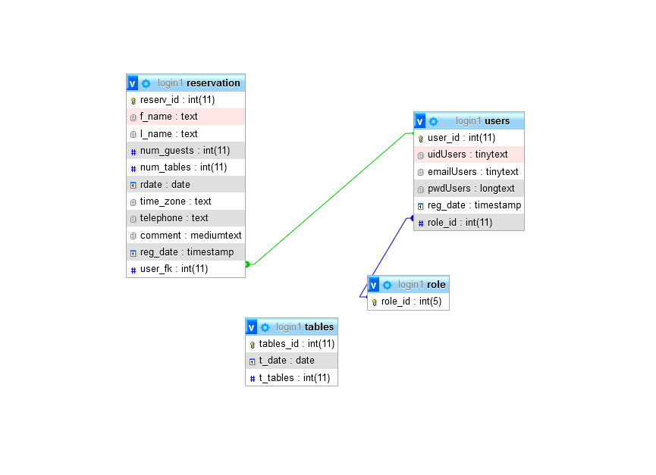

# REALIZACIJA ZADATKA

Web stranica

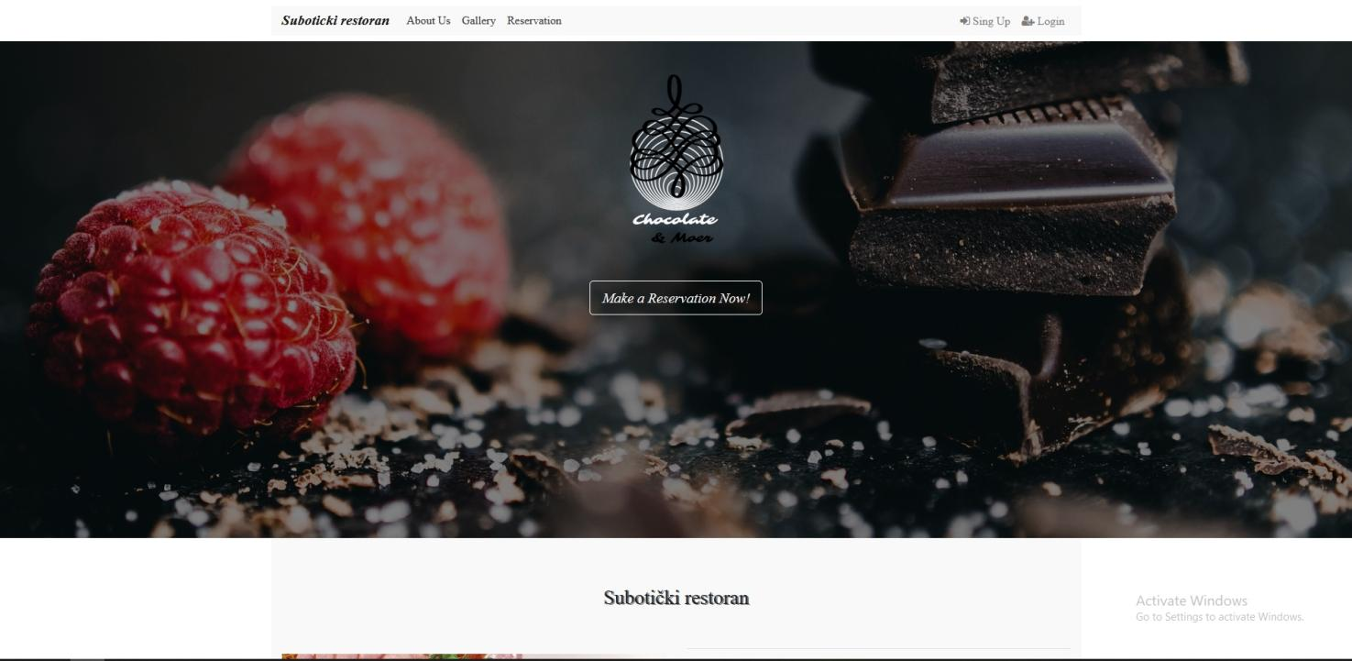

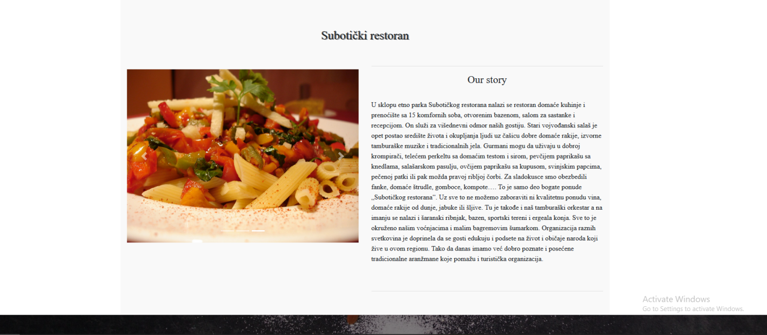

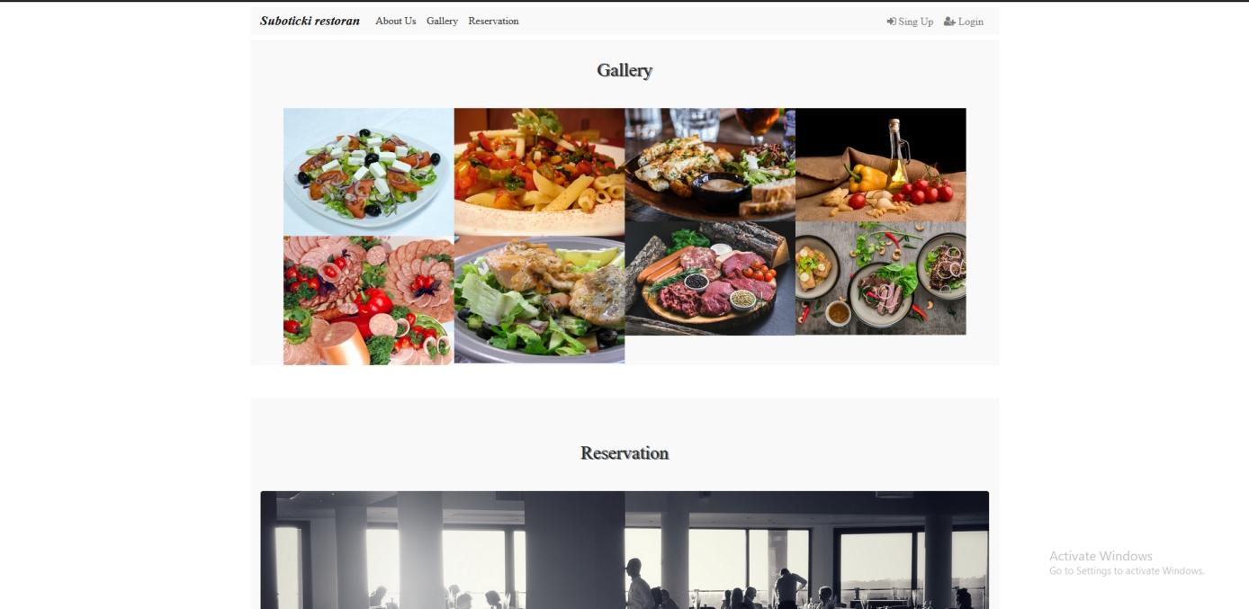

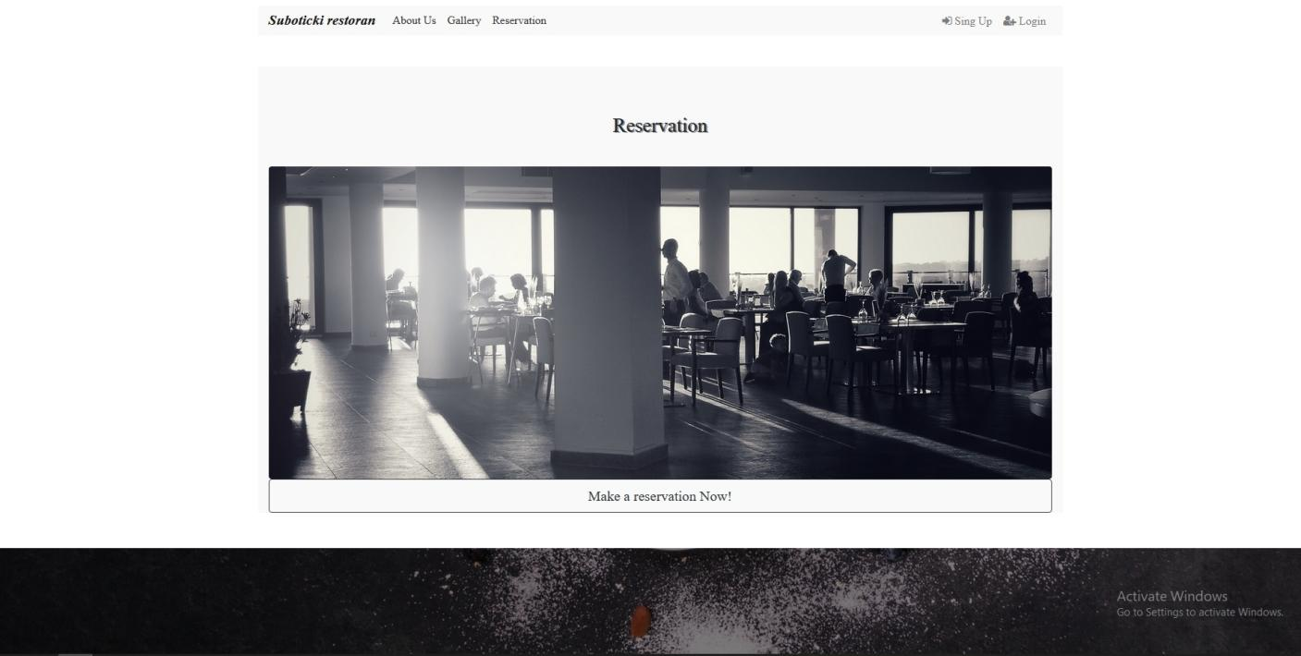

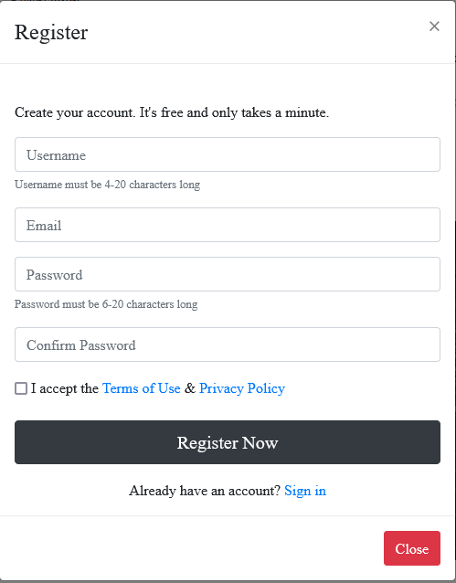

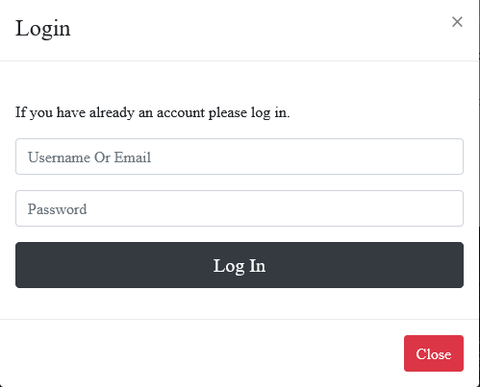

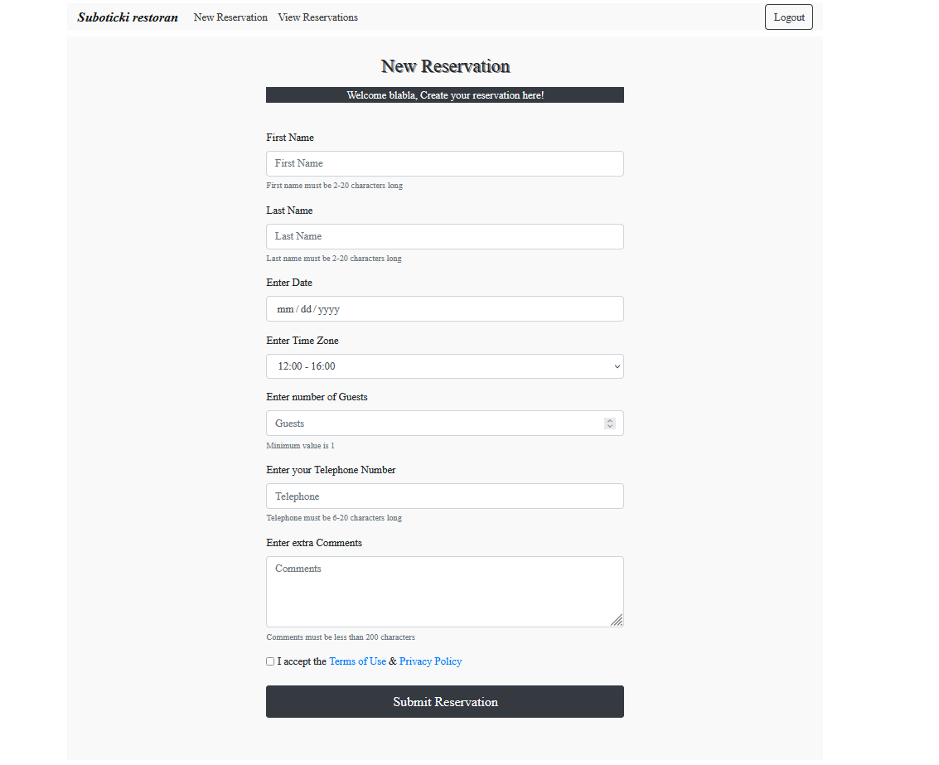

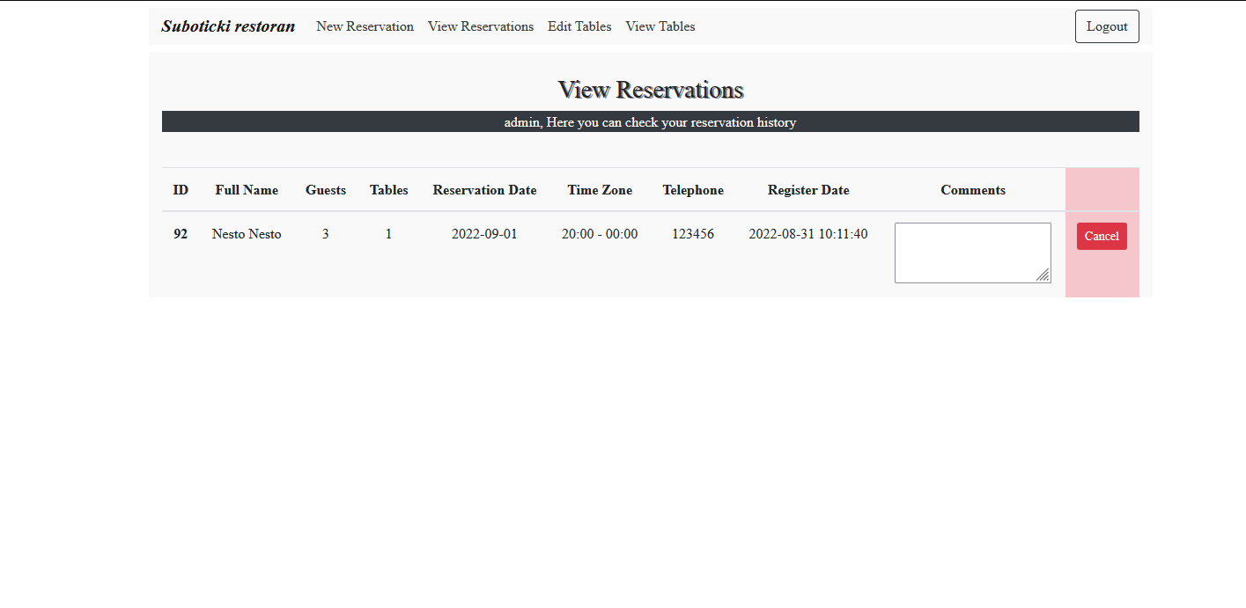

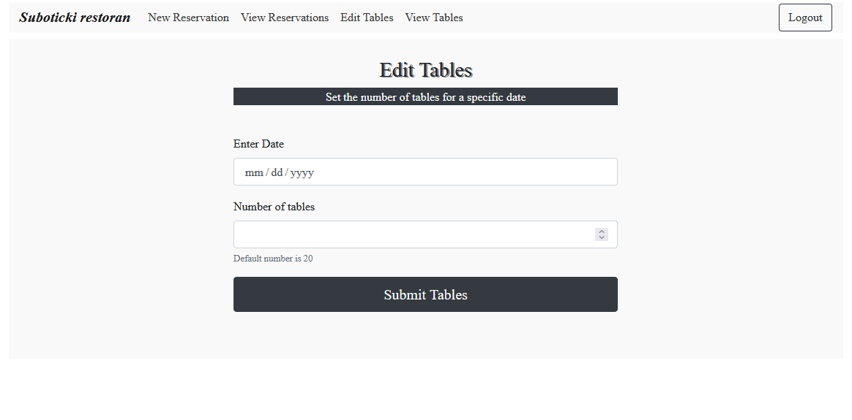

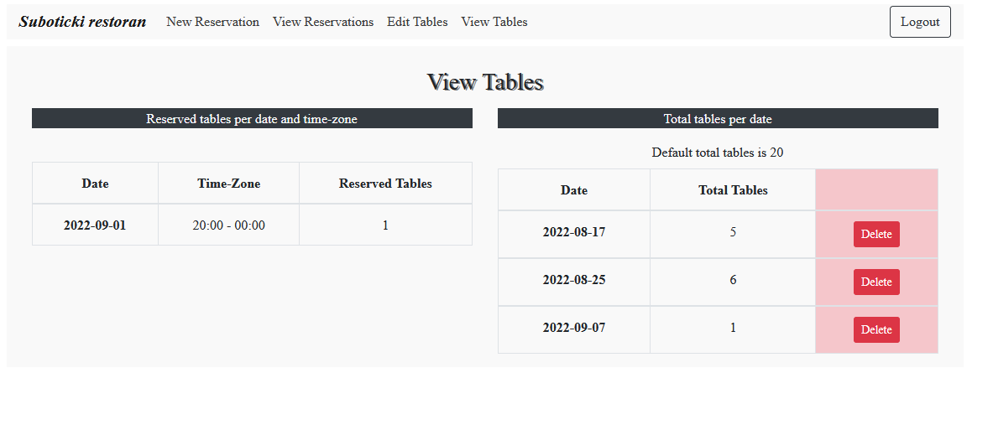

# Tehnike i tehnologije

Web aplikacija je realizovana sa tehnologijama koje su html, css, bootstrap za frontend i php za backend. Za bazu podataka je korišćen SQL baza podataka.





# KORIŠĆENA LITERATURA

1. [Dani Kroosing](https://www.youtube.com/c/TheCharmefis/videos)
2. [Responsive menu](https://www.youtube.com/watch?v=wpGNFGqNfdU&list=PLr3-PUuhJyrygND8tknrsAuBOIsOUwdVe&index=4)
3. [People](https://people.vts.su.ac.rs/~chole/ecommerce/)
4. <https://getbootstrap.com/docs/5.0/getting-started/introduction/>